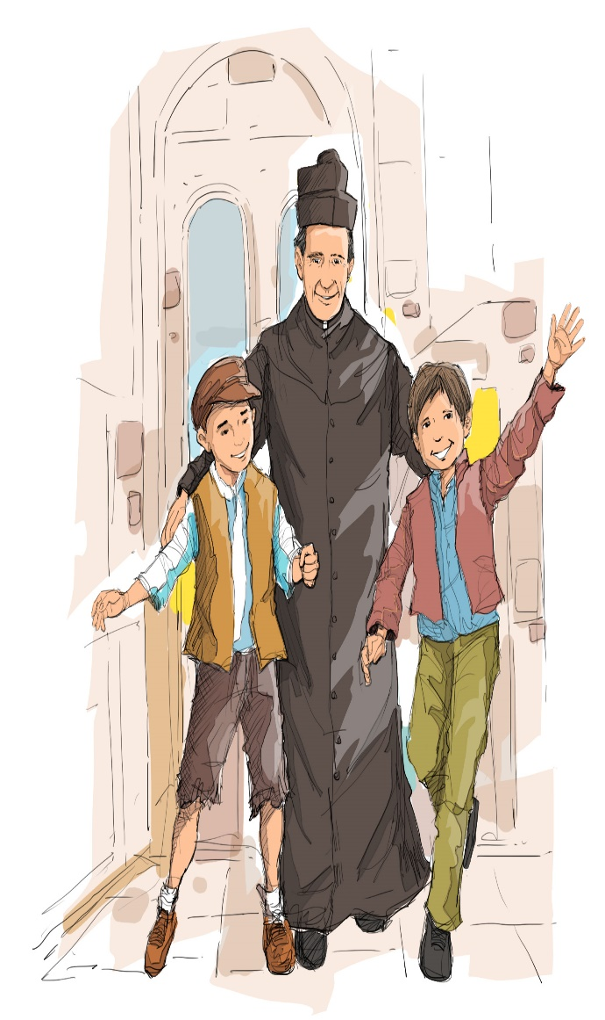

MATERIALES ESCOLARES
2018
COLEGIO
TÉCNICO INDUSTRUAL
DON BOSCO
CALAMA

LISTA DE MATERIALES 2018 SÉPTIMO BÁSICO.
Los materiales deberán venir debidamente marcados con el nombre y curso.

ESTUCHE PERSONAL.
De uso obligatorio y permanente en todas las clases y asignaturas

- Lápiz Grafito
- Goma blanca de borrar
- Lápiz de pasta azul
- Lápiz de pasta roja
- Lápices de colores 12 colores
- Sacapuntas
- Destacador
- Regla de 20 centímetros
- Marcadores tipo Scripto 12 colores
- Plumón permanente negro
- Plumón permanente rojo
- Tijeras punta roma
- Pegamento en barra

SÉPTIMO BÁSICO.
MATERIALES POR ASIGNATURA

Lengua y Literatura
- 1 cuaderno de línea 100 hojas
- Forro para el cuaderno color rojo
- Capeta con acoclip color Rojo
Taller de Identidad y Crecimiento
- 1 cuaderno de línea 100 hojas cuadriculado universitario
- Forro para el cuaderno color Naranjo
Historia, Geografía y Ciencias Sociales
- 1 cuaderno de 100 hojas cuadriculado universitario
- Forro para el cuaderno color Café
- Block de cartulina de colores
- Diccionario de significados español
Inglés
- 1 cuaderno de 100 hojas cuadriculado
- Forro para el cuaderno color celeste
- Libro de lectura complementaria (the gingerbread man) editorial Oxford
- 1 pendrive de 8gb
Matemáticas
- 1 cuaderno de 100 hojas cuadriculado universitario
- Forro para el cuaderno color Amarillo
- Capeta con acoclip
- 1 set de geometria (1 regla, 1 escuadra, 1 transportador y 1 compas)
Ciencias Naturales
- 1 cuaderno de 100 hojas cuadriculado universitario
- Forro para el cuaderno color verde
- 1 carpeta color verde con acoclip
- 1 sobre de goma eva de colores
- 1 sobre de cartulina de colores
Educación Artística. Artes Visuales - Música
ARTES VISUALES
- 1 cuaderno de 100 hoJas de croquis
- 1 block de dibujo texturado de 120 mg
- 1 lapiz grafito 6b
- 1 caja de lapices de 24 colores
MÚSICA
- 1 cuaderno de 100 hojas cuadriculado universitario
- Forro para el cuaderno color Azul
- Melódica de 2 o 3 octavas
Educación Tecnológica
- 1 croquera de ¼
- Portaminas 0,5
- 1 Set de minas 0,5
- Capeta con acoclip color
- 3 pliegos de papel kraft (papelógrafos)
Educación Física
- Bolso deportivo
- Toalla
- Champú
- Desodorante
- Sandalias para ducha
- Zapatillas Running
- Polera de cambio
- Ropa interior de cambio
- Bloqueador
- 1 cuerdo para salto de material sintetico de 3 a 4 mt de largo por 2 de ancho
- 1 pelota de tenis
Religión
- Cuaderno Universitario de 100 hojas cuadriculado con la imagen de Don Bosco en la portada
- Forro para el cuaderno morado
- Carpeta morada con la imagen de Don Bosco en la portada
- 4 Goma eva tamaño oficio.

LISTA DE MATERIALES 2018 OCTAVO BÁSICO.
Los materiales deberán venir debidamente marcados con el nombre y curso.

ESTUCHE PERSONAL.
De uso obligatorio y permanente en todas las clases y asignaturas

- Lápiz Grafito
- Goma blanca de borrar
- Lápiz de pasta azul
- Lápiz de pasta roja
- Lápices de colores. 12 colores
- Sacapuntas
- Destacador
- Regla de 20 centímetros
- Marcadores tipo Scripto 12 colores
- Plumón permanente negro
- Plumón permanente rojo
- Tijeras punta roma
- Pegamento en barra

OCTAVO BÁSICO.
MATERIALES POR ASIGNATURA

Lengua y Literatura
- 1 cuaderno de línea 100 hojas universitario
- Capeta con acoclip
Taller De Habilidades y destrezas Cognitivas
- 1 cuaderno de línea 100 hojas
Historia, Geografía Y Ciencias Sociales
- 1 cuaderno de 100 hojas cuadriculado universitario
- Capeta con acoclip
- Block de cartulina de colores
Inglés
- 1 cuaderno de 100 hojas cuadriculado universitario
- Libro lectura complementaria (journey to the center of the earth) editorial Oxford
- 1 pendrive 8gb
Matemática
- 1 cuaderno de 100 hojas cuadriculado universitario
- Capeta con acoclip
- 1 set de geometria (1 regla, 1 escuadra, 1 transportador y 1 compas)
Ciencias Naturales
- 1 cuaderno de 100 hojas cuadriculado
- Capeta con acoclip
- 1 sobre de cartulina de colores
Educación Artística Artes Visuales – Música
ARTES VISUALES
- 1 cuaderno de 100 hoJas de croquis
- 1 block de dibujo texturado de 120 mg
- 1 lapiz grafito 6b
- 1 caja de tempera de colores, pinceles pelo de camello numero 2,4 y 6
MÚSICA
- 1 cuaderno de 100 hojas cuadriculado universitario
- Metalófono Cromático

Educación Tecnológica
- 1 croquera de ¼
- Portaminas 0,5
- 1 Set de minas 0,5
- Capeta con acoclip
Educación Física
- Bolso deportivo
- Toalla
- Champú
- Desodorante
- Sandalias para ducha
- Zapatillas Running
- Polera de cambio
- Ropa interior de cambio
- Bloqueador
- 1 cuerdo para salto de material sintetico de 3 a 4 mt de largo por 2 de ancho
- 1 pelota de tenis
Religión
- Cuaderno Universitario de 100 hojas cuadriculado con la imagen de Don Bosco en la portada
- Forro para el cuaderno morado
- Carpeta morada con la imagen de Don Bosco en la portada
- 4 Goma eva tamaño oficio.

LISTA DE MATERIALES 2018 PRIMERO MEDIO
Los materiales deberán venir debidamente marcados con el nombre y curso.

ESTUCHE PERSONAL.
De uso obligatorio y permanente en todas las clases y asignaturas

- Lápiz Grafito
- Goma blanca de borrar
- Lápiz de pasta azul
- Lápiz de pasta roja
- Lápices de colores. 12 colores
- Sacapuntas
- Destacador
- Regla de 20 centímetros
- Marcadores tipo Scripto 12 colores
- Plumón permanente negro
- Plumón permanente rojo
- Tijeras punta roma
- Pegamento en barra

PRIMERO MEDIO
MATERIALES POR ASIGNATURA

Lengua y Literatura
- 1 cuaderno de línea 100 hojas universitario
- Capeta con acoclip
Taller De Sexualidad y Formación a la Vida
- 1 cuaderno de línea 100 hojas universitario
Historia, Geografía Y Ciencias Sociales
- 1 cuaderno de 100 hojas cuadriculado universitario
- Capeta con acoclip color anaranjado
- Lectura: Historia secreta de Chile volumen 2 Jorge Baradit (1er semestre)
Inglés
- 1 cuaderno de 100 hojas cuadriculado universitario
- Libro de lectura coplementaria (Rip van winkle and the leyend of the sleepy hollow) Editorial Oxford
- 1 pendrive 8gb
Matemática
- 1 cuaderno de 100 hojas cuadriculado universitario
- Capeta con acoclip
- 1 set de geometria (1 regla, 1 escuadra, 1 transportador y 1 compas)
- 1 calculadora científica
Ciencias Naturales (fisica, quimica y biologia)
- 1 cuaderno de 150 hojas cuadriculado (triple)
- calculadora cientifica
- 1 tabla periodica (tamaño carta)

Educación Artística. Artes Visuales – Música
ARTES VISUALES
- 1 croquera
- 1 block de dibujo
- 1 lapiz grafito HB
- 1 caja de 24 colores
- 1 set de reglas y escuadra
MÚSICA
- 1 cuaderno de 100 hojas cuadriculado universitario
- Melódica de 2 0 3 octavas

Educación Tecnológica
- 1 cuaderno de cuadriculado de 100 hojas universitario
- 10 hojas de oficio
- 1 carpeta con archivador
- 1 pendrive 8gb
Tecno Taller
- 1 cuaderno de 100 hojas cuadriculado universitario
- Capeta con acoclip
- Pendrive de 8gb
- Flexometro
- Calculadora
- Pie de metro
Educación Física
- Bolso deportivo
- Toalla
- Champú
- Desodorante
- Sandalias para ducha
- Zapatillas Running
- Polera de cambio
- Ropa interior de cambio
- Bloqueador
- 1 cuerdo para salto de material sintetico de 3 a 4 mt de largo por 2 de ancho
- 1 pelota de tenis
Religión
- Cuaderno Universitario de 100 hojas cuadriculado
- Carpeta morada con la imagen de Don Bosco en la portada
- 1 pliego de papel craff
- 1 plumon permanente y 12 plumones de color
- 1 carpeta de cartulina de colores
- 1 paquete de 10 goma eva tamaño oficio

LISTA DE MATERIALES 2018 SEGUNDO MEDIO
Los materiales deberán venir debidamente marcados con el nombre y curso.

ESTUCHE PERSONAL.
De uso obligatorio y permanente en todas las clases y asignaturas

- Lápiz Grafito
- Goma blanca de borrar
- Lápiz de pasta azul
- Lápiz de pasta roja
- Lápices de colores. 12 colores
- Sacapuntas
- Destacador
- Regla de 20 centímetros
- Marcadores tipo Scripto 12 colores
- Plumón permanente negro
- Plumón permanente rojo
- Tijeras punta roma
- Pegamento en barra

SEGUNDO MEDIO
MATERIALES POR ASIGNATURA

Lengua y Literatura
- 1 cuaderno de línea 100 hojas universitario
- Forro para el cuaderno color rojo
- Capeta con acoclip color Rojo
Taller de Informático
- 1 Cuaderno Universitario de 100 hojas cuadriculado
- 1 Carpeta
- 1 pendrive 8gb
Historia, Geografía Y Ciencias Sociales
- 1 cuaderno de 100 hojas cuadriculado universitario
- Capeta con acoclip
Inglés
- 1 cuaderno de 100 hojas cuadriculado
- Forro para el cuaderno color celeste
- Lectura complementaria (Frankenstein ) Editorial Oxford
- 1 pendrive 8gb
Matemática
- 1 cuaderno de 100 hojas cuadriculado universitario
- Capeta con acoclip
- 1 set de geometria (1 regla, 1 escuadra, 1 transportador y 1 compas)
- 1 calculadora científica
- 1 cuadernillo de papel milimetrado oficio
Ciencias Naturales (fisica,quimica y biologia)
- 1 cuaderno de 150 hojas cuadriculado (triple)
- 1 calculadora cientifica
- 1 tabla periodica tamaño carta
Educación Artística. Artes Visuales – Música
ARTES VISUALES
- 1 croquera
- 1 block de dibujo extra liso
- 1 lapiz grafito 2H
- set de reglas y escuadras
- estilografos 05

MÚSICA
- 1 cuaderno de 100 hojas cuadriculado universitario
- Melódica de 2 0 3 octavas

Educación Tecnológica
- 1 croquera
- 20 hojas milimetradas
- 10 hojas de oficio
- 2 pliegos de papel diamante
- set de reglas y escuadras
- escalimetro
Tecno Taller
- 1 cuaderno de 100 hojas cuadriculado
- Capeta con acoclip
- Pendrive 8GB
- Bolso de EPP básico (guantes de seguridad, lentes de seguridad, chaleco reflectante).

Educación Física
- Bolso deportivo
- Toalla
- Champú
- Desodorante
- Sandalias para ducha
- Zapatillas Running
- Polera de cambio
- Ropa interior de cambio
- Bloqueador
- 1 cuerdo para salto de material sintetico de 3 a 4 mt de largo por 2 de ancho
- 1 pelota de tenis
Religión
- Cuaderno Universitario de 100 hojas cuadriculado
- 1 Carpeta morada con la imagen de Don Bosco en la portada
- 1 pliego de papel craff
- 1 plumon permanente y 12 plumones de color
- 1 cartulina color claro

LISTA DE MATERIALES 2018 TERCERO MEDIO
Los materiales deberán venir debidamente marcados con el nombre y curso.

ESTUCHE PERSONAL.
De uso obligatorio y permanente en todas las clases y asignaturas

- Lápiz Grafito
- Goma blanca de borrar
- Lápiz de pasta azul
- Lápiz de pasta roja
- Lápices de colores. 12 colores
- Sacapuntas
- Destacador
- Regla de 20 centímetros
- Marcadores tipo Scripto 12 colores
- Plumón permanente negro
- Plumón permanente rojo
- Tijeras punta roma
- Pegamento en barra

TERCERO MEDIO
MATERIALES POR ASIGNATURA

Lengua y Literatura
- 1 cuaderno de línea 100 hojas cuadriculado universitario
- Capeta con acoclip
Seguridad Industrial
- 1 cuaderno de línea 100 hojas cuadriculado universitario
Historia, Geografía Y Ciencias Sociales
- 1 cuaderno de 100 hojas cuadriculado universitario
- Lectura Complementaria: (1er semestre Sub-Terra capitulo: la compuerta n12 el grisu – el Chiflon del diablo. Autor: Baldomero Lillo
- Lectura (2do semestre) historia secreta de Chile vol 3 Jorge Baradit
Inglés Técnico
- 1 cuaderno de 100 hojas cuadriculado universitario
- 1 pendrive 8gb
Matemática
- 1 cuaderno de 100 hojas cuadriculado universitario
- Capeta con acoclip
- 1 set de geometria (1 regla, 1 escuadra, 1 transportador y 1 compas)
- 1 calculadora científica
- 1 cuadernillo de papel milimetrado oficio
Educación Física
- Bolso deportivo
- Toalla
- Champú
- Desodorante
- Sandalias para ducha
- Zapatillas Running
- Polera de cambio
- Ropa interior de cambio
- Bloqueador
- 1 cuerdo para salto de material sintetico de 3 a 4 mt de largo por 2 de ancho
- 1 pelota de tenis
Religión
- Cuaderno Universitario de 100 hojas cuadriculado
- Carpeta morada con la imagen de Don Bosco en la portada
- 1 pliego de papel craff
- 1 plumon permanente y 12 plumones de color
- 1 cartulina color claro
Módulos Taller (Electricidad – Mecánica – Explotación Minera).
3ºA:
- 3 Cuadernos Universitarios de 100 hojas cuadriculados universitario.
- Cotona color azul exclusiva para taller.
3ºB:
- 3 Cuadernos Universitarios de 100 hojas cuadriculados universitario.
Overol Azul exclusiva para el taller.
3ºC – 3ºD:
- 3 Cuadernos Universitarios de 100 hojas cuadriculados universitario.
- Overol Naranjo exclusiva para el taller.
- Todos los cursos: Zapatos de Seguridad.

